Festiwal słowno-muzyczny „Wonderful world”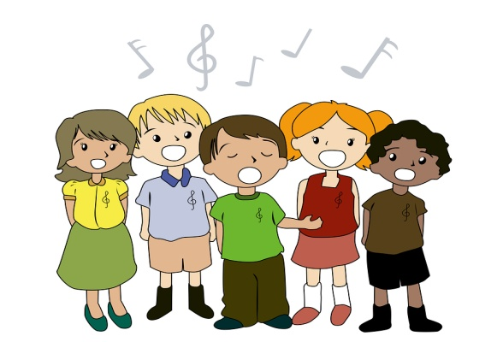
To zdjęcie, autor: Nieznany autor, licencja: CC BY
Zapraszamy do udziału w szkolnym festiwalu poezji i piosenki obcojęzycznej.
W naszej szkole mamy sporo osób pochodzących z różnych krajów
i posługujących się różnymi językami. Będzie to możliwość zaprezentowania kultury tych krajów, a także zainteresowań i uzdolnień naszych uczniów.
Zadaniem uczestników konkursu będzie wykonanie piosenki lub recytacja wiersza w dowolnym języku obcym. Dopuszczalna jest wersja karaoke. Występ powinien być wzbogacony ciekawymi rekwizytami, układem tanecznym itp.
W zabawie można brać udział indywidualnie oraz w grupach. Organizatorzy nie przewidują wyłaniania zwycięzców.
Cele imprezy:
- integracja międzykulturowa uczniów,
- kształtowanie postawy tolerancji i szacunku wobec innych kultur,
- rozwijanie zainteresowań kulturą innych narodowości,
- propagowanie nauki języków obcych,
- promowanie aktywności twórczej uczniów.
Ważna informacja:
Nie przewiduje się wyłaniania zwycięzców.
Uwaga:
Zapisy przyjmowane są do końca kwietnia.
Informacji udzielają nauczyciele języków obcych.

